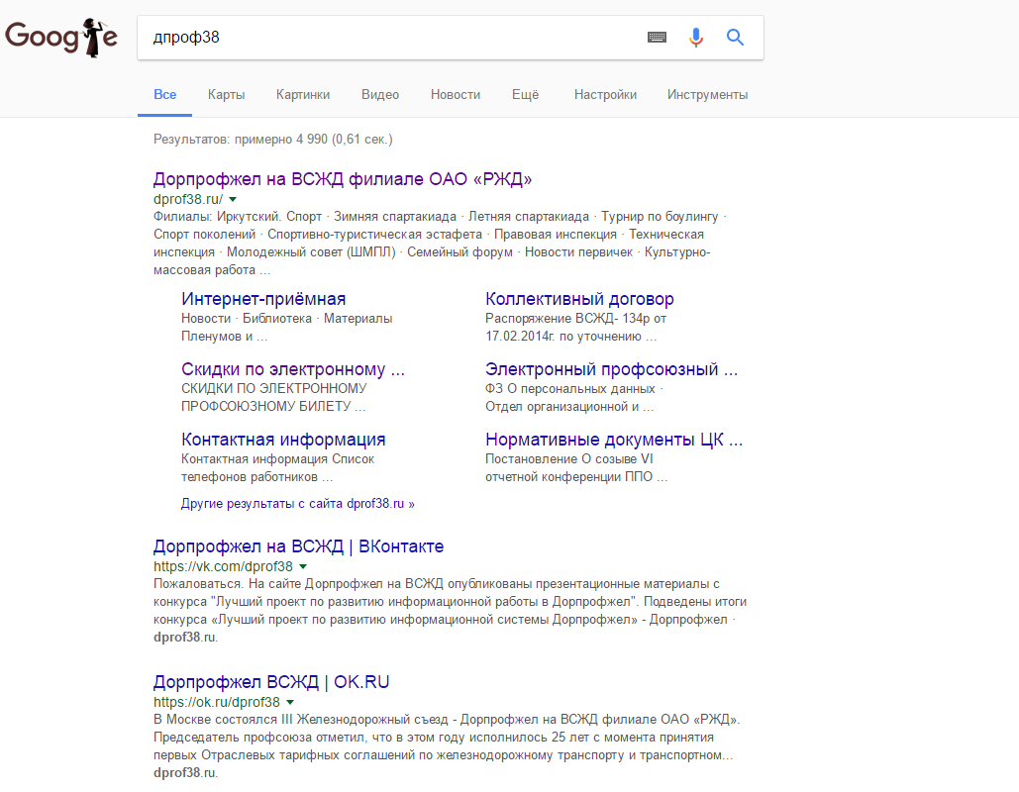

*1.В строке браузера Google набираем Дпроф38.*

*2.По первой в списке ссылке переходим на сайт Дорпрофжел на ВСЖД.*

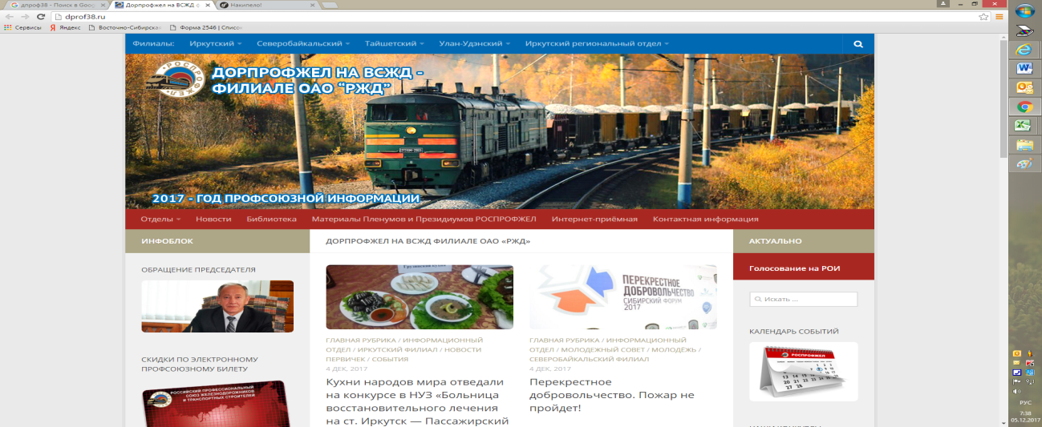

*3.Спускаемся ниже по странице-справа ссылка для перехода на сайт «НАКИПЕЛО»*

*4.Переходим по данной ссылке.*



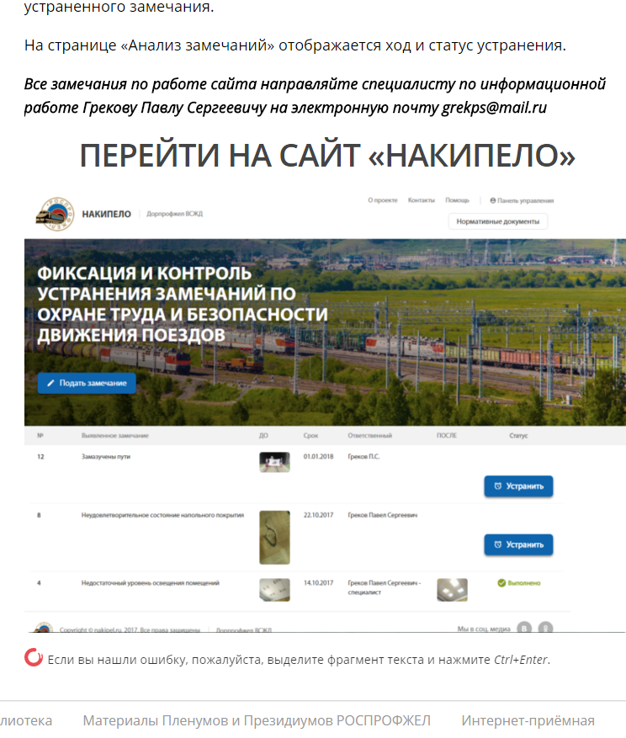

*5.Перейдя на сайт «Накипело» спускаемся ниже по странице и заходим в сам Модуль.*

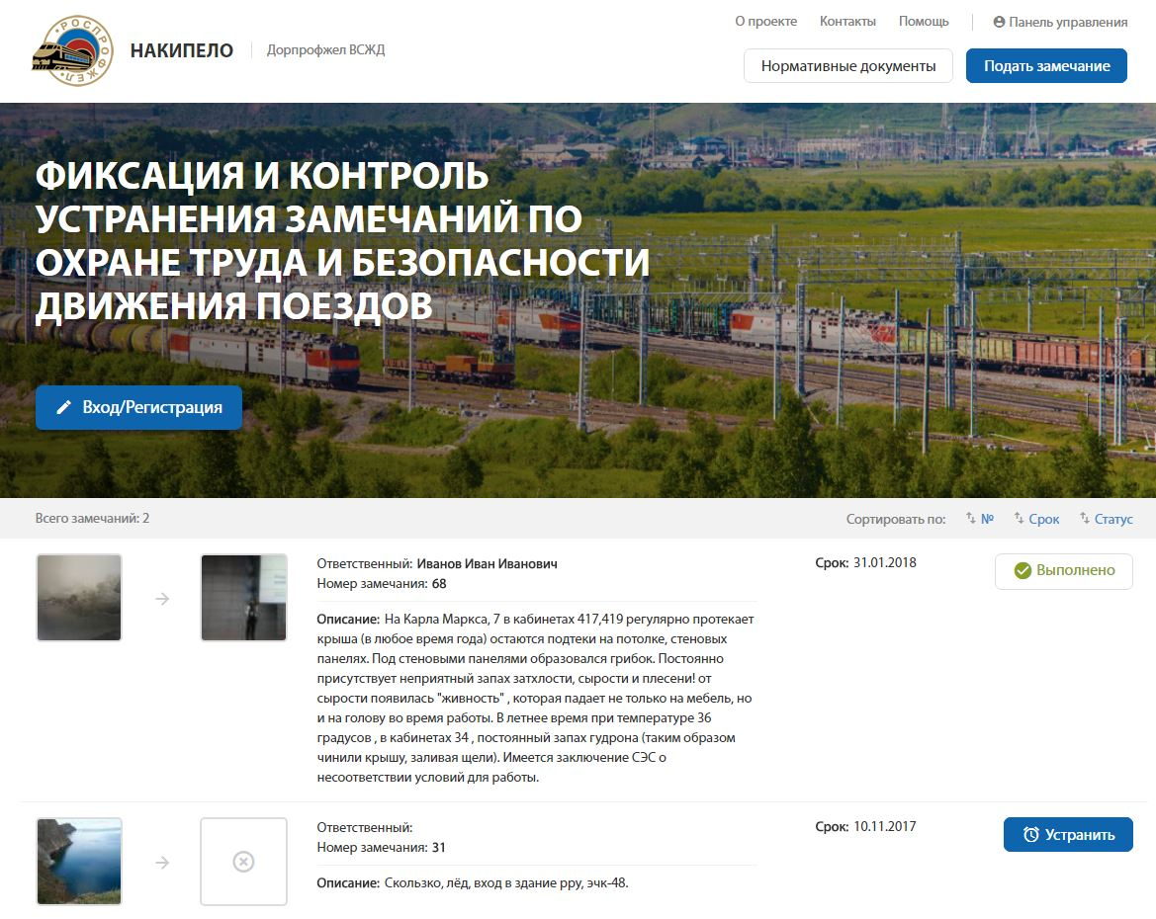

*6. Зайдя в Модуль выбираем вход/регистрация.*

***Примечание: если не получится пройти регистрацию до конца-заходите здесь на этом этапе под моим паролем и логином.***

***Логин-Дадонова***

***Пароль-01092011***

*ВАЖНО!!!!!!!!*

*П.8 Если у вас были ошибки и вам меняли цену, то перед п.9 вы должны нажать метку обновить цену. Только после того, как цены обновятся переходите к п .9*

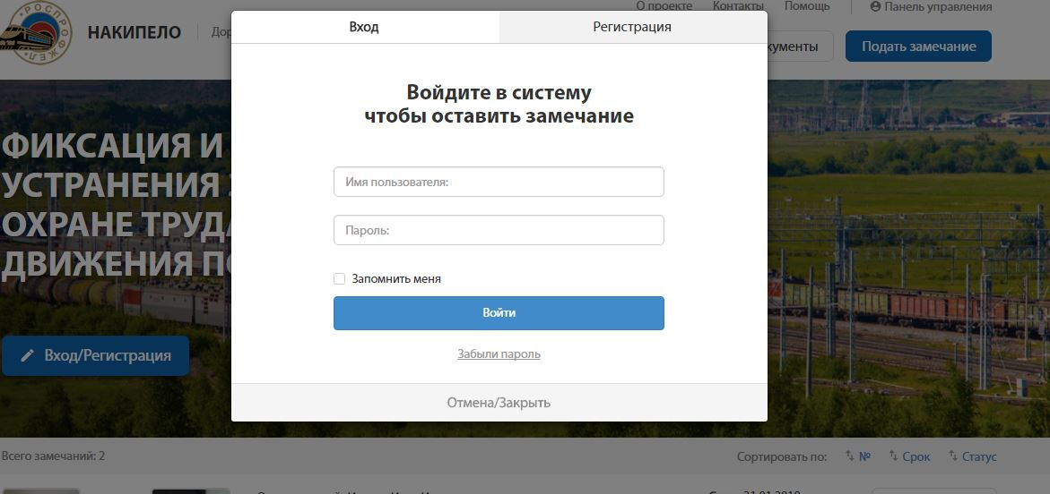

*7. Еще раз выбираем регистрацию.*

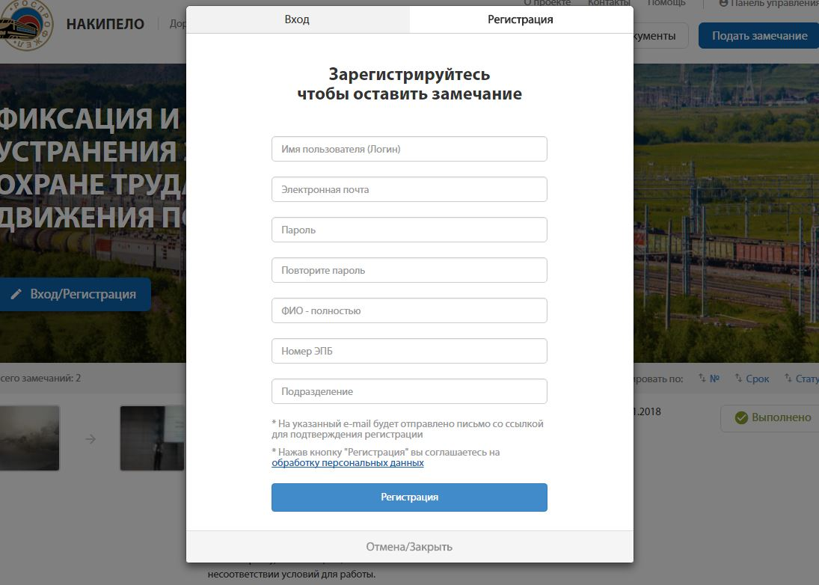

*8. Заполняем все обязательные поля.*

*Укажите ту эл.почту на которую вы имеете доступ, сейчас и сможете подтвердить регистрацию.*

*9.Нажимаем регистрация.*

*Через несколько минут на указанную вами эл.почту придет ссылка для подтверждения регистрации. После этого выв можете снова зайти на модуль и сохранить для удобства свой пароль.*

*19*

*10. Выбираем подать замечание.*

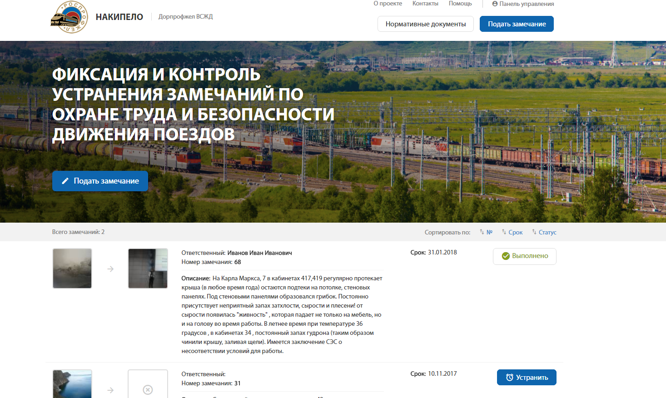

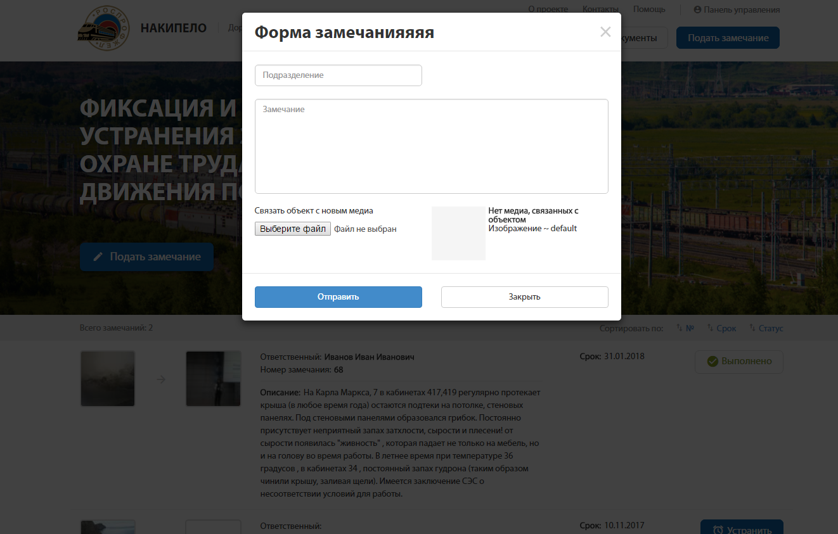

*11. Добавляем фото и описание нарушения-отправить.*